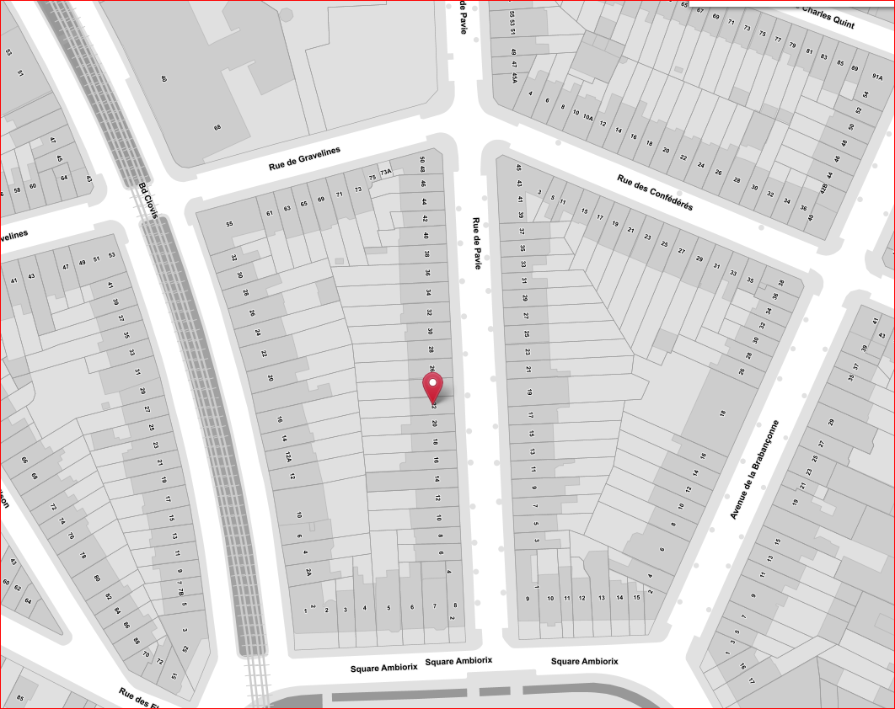

Rue de Pavie , 22 – P198/2019 – localisation des trois panneaux destines à l’enquête publique

